

Manual de Usuario [Profesor]

Sistema de Gestión de Talentos Vocales

"SudTalent"

Índice
Datos del documento 3
Información del Proyecto 3
Integrantes 3
Objetivo 3
Usuario Involucrado 3
Consideración Técnica 4
Ingreso al sistema 4
Vista del Profesor 5
Asistente IA 12
Cerrar sesión 13
Recuperar contraseña 14

Datos del documento
Histórico de Revisiones
Versión | Fecha | Descripción/cambio | Autor
1.0 | 18/06/2026 | Creación del manual de usuario Profesor | Pablo Novoa

Información del Proyecto
Organización | Duoc UC. Escuela de Informática y Telecomunicaciones
Proyecto (Nombre) | SudTalent
Fecha de Inicio | 09/03/2026
Fecha de Término | 20/06/2026
Repositorio | https://github.com/papablik24/SudTalent

Integrantes
RUT | Nombre | Correo
20.784.217-6 | Ricardo Frias | ri.frias@duocuc.cl
20.434.156-7 | Pablo Novoa | pa.novoa@duocuc.cl

Objetivo
Este manual tiene como objetivo guiar al usuario con rol de Profesor en el uso correcto y eficiente de la plataforma SudTalent. Describe de forma práctica las funcionalidades disponibles, incluyendo la gestión de cursos asignados, publicación de anuncios y cápsulas educativas, administración de la agenda de actividades y visualización de los alumnos inscritos. Su propósito es asegurar una experiencia clara y productiva para los docentes de Sudamerican Voices.

Usuario Involucrado
Profesor: Usuario con credenciales creadas por el administrador, orientado a la gestión pedagógica dentro de la plataforma. El profesor tiene acceso exclusivo a los cursos que le han sido asignados, donde puede comunicarse con sus alumnos mediante publicaciones, compartir recursos educativos y organizar actividades con agenda.
A continuación, se especifica qué podrá realizar el profesor según su vista y nivel de acceso al sistema.
El profesor en su vista podrá:
- Consultar los cursos que le fueron asignados por la administración
- Ver la lista de alumnos inscritos en cada uno de sus cursos
- Publicar anuncios informativos dirigidos a los alumnos
- Publicar cápsulas educativas con enlaces a recursos externos
- Editar o eliminar sus propias publicaciones
- Crear eventos en la agenda del curso (con fecha, hora y enlace de reunión)
- Editar o eliminar eventos agendados
- Cerrar sesión de forma segura

Consideración Técnica
- Conectividad: Conexión a internet estable para comunicación con el backend desplegado en Railway
- Seguridad: Todas las operaciones utilizan autenticación por tokens JWT con expiración de 24 horas
- Navegador: Se requiere un navegador moderno (Chrome, Firefox, Edge) con JavaScript habilitado
- Acceso: https://sud-talent.vercel.app
- Cuenta: La cuenta de profesor es creada exclusivamente por el administrador del sistema

Ingreso al sistema
El acceso a las funcionalidades del sistema se realiza mediante el ingreso del correo electrónico y contraseña proporcionados por el administrador, en los campos correspondientes de la pantalla de inicio de sesión.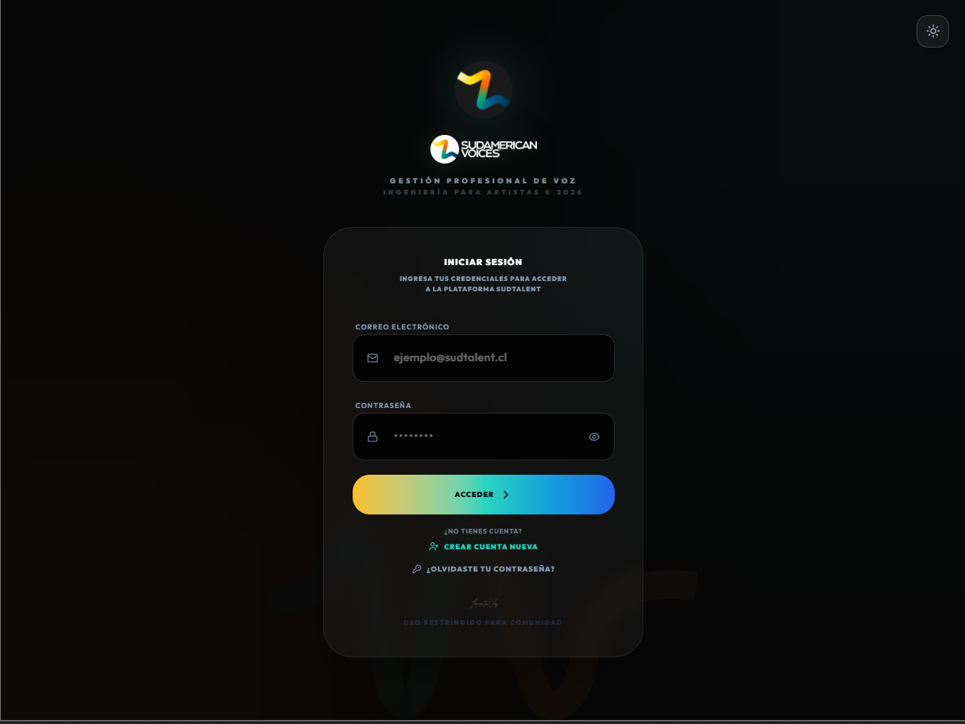
Una vez validadas las credenciales, el sistema identifica automáticamente el rol de profesor y redirige al usuario a su panel de cursos, donde podrá operar todas las funciones permitidas por su perfil.

En caso de que las credenciales sean incorrectas, el sistema mostrará un mensaje indicando "Correo o contraseña incorrectos".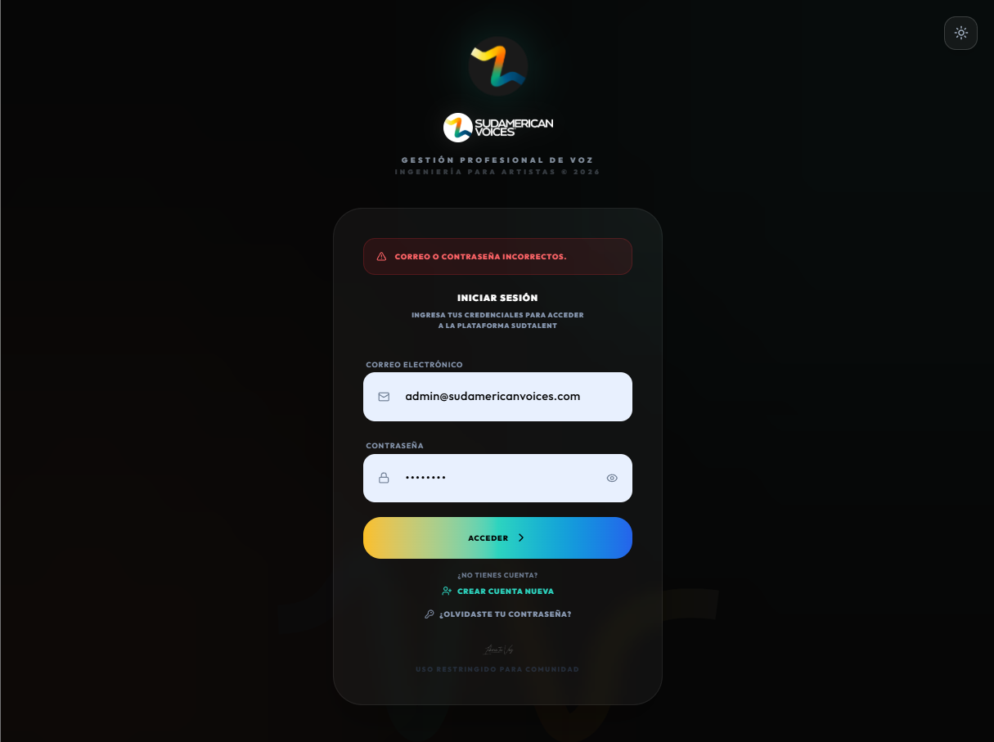

El profesor no puede crear su propia cuenta. Si no posee credenciales de acceso, debe comunicarse con el administrador de la plataforma para que le genere una cuenta con el rol correspondiente.

Vista del Profesor
Mis Cursos
Al ingresar al sistema, el profesor visualiza el listado de todos los cursos que le han sido asignados por la administración.
Cada tarjeta de curso muestra:
- Título del curso
- Modalidad (Presencial, Online o Mixto)
- Cantidad de alumnos inscritos
- Botón "Entrar al Curso" para acceder al detalle
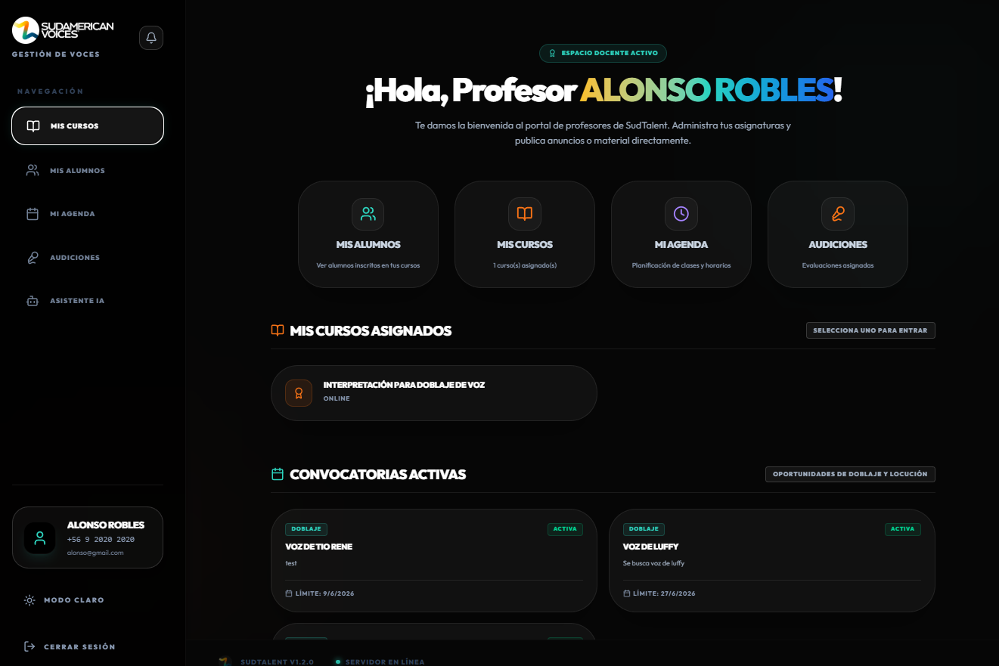
Los cursos son asignados por el administrador desde el módulo de Gestión de Cursos. El profesor no puede autoasignarse cursos ni modificar la información general del curso (título, descripción, modalidad).
Detalle de un Curso
Al seleccionar un curso, el profesor accede a una vista completa que incluye toda la información y herramientas de gestión disponibles para ese curso específico.
Secciones visibles en el detalle:
- Información general (título, modalidad, descripción)
- Contador de alumnos inscritos y publicaciones realizadas
- Lista de alumnos inscritos con nombre, email y foto de perfil
- Tablón del curso (anuncios y cápsulas)
- Agenda de actividades
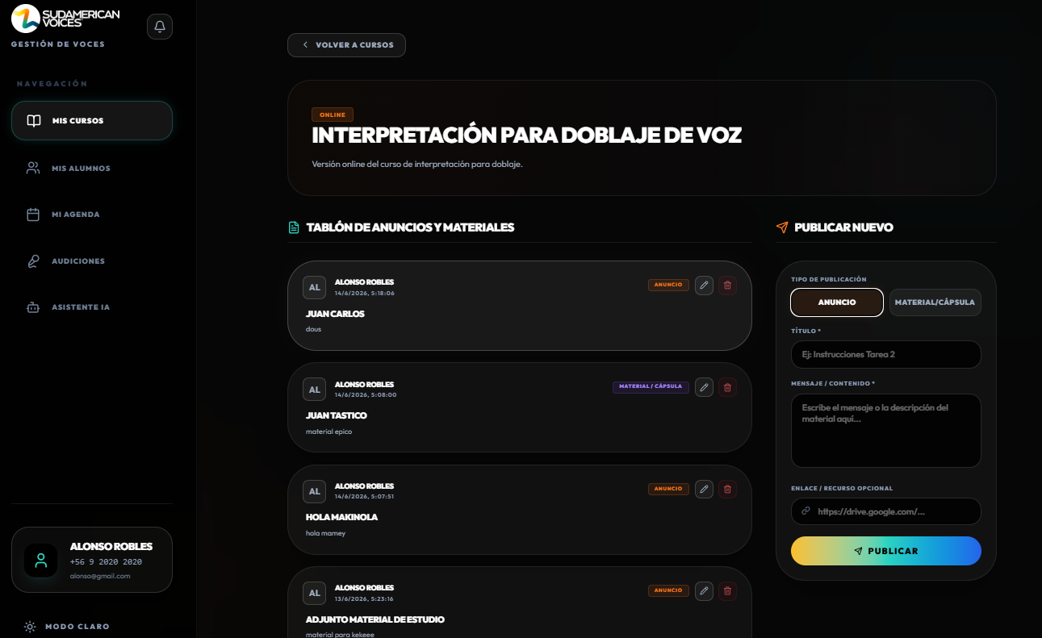
Tablón del Curso (Anuncios y Cápsulas)
El tablón es el espacio de comunicación entre el profesor y sus alumnos. Desde aquí el profesor puede crear dos tipos de publicaciones:
Anuncio: Publicación informativa general para comunicar novedades, recordatorios o instrucciones a los alumnos del curso.
Cápsula Educativa: Publicación con contenido formativo que incluye un enlace a un recurso externo (video de YouTube, documento PDF, archivo de audio, etc.).
Crear una publicación
Al presionar "Publicar", se despliega un formulario donde el profesor debe:
- Seleccionar el tipo de publicación (Anuncio o Cápsula)
- Ingresar un título descriptivo
- Escribir el contenido del mensaje
- Si es Cápsula, agregar la URL del recurso asociado
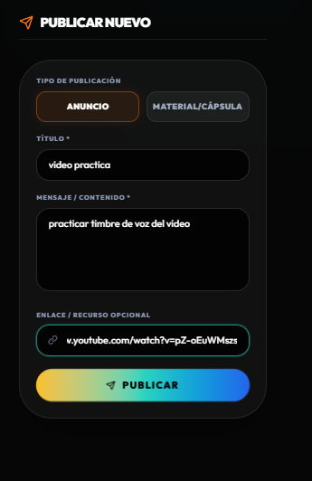
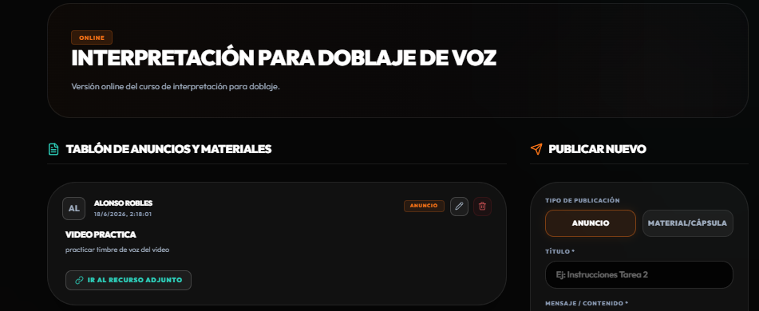

Editar una publicación
El profesor puede modificar sus propias publicaciones presionando el ícono de lápiz que aparece en cada una. Se abrirá el mismo formulario de creación con los datos precargados para su edición.

Eliminar una publicación
Al presionar el ícono de papelera en una publicación propia, el sistema solicita confirmación antes de proceder con la eliminación definitiva. Esta acción no puede deshacerse.

Agenda de Actividades
La agenda permite al profesor organizar y comunicar actividades programadas a los alumnos del curso, como clases, ensayos, evaluaciones o reuniones virtuales.

Crear un evento
Al presionar "Agendar Actividad", se abre un formulario que solicita:
- Título del evento (obligatorio)
- Descripción detallada (opcional)
- Fecha del evento
- Hora del evento
- Enlace a reunión o recurso (opcional, por ejemplo un enlace a Zoom o Google Meet)
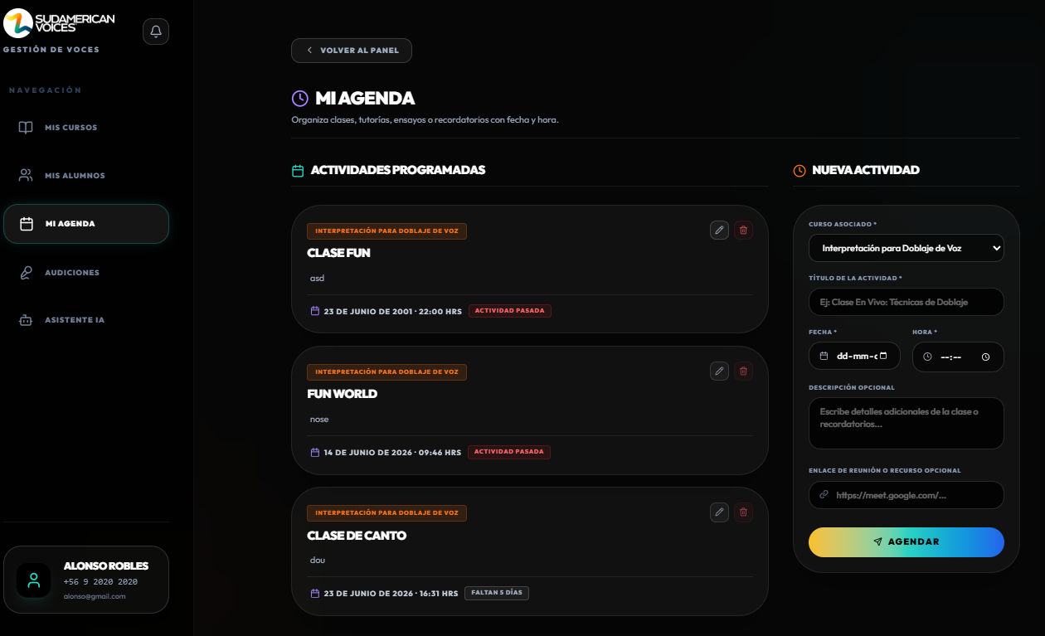
Editar un evento
El profesor puede modificar eventos existentes presionando el ícono de edición en la tarjeta del evento. Los campos se cargan con la información actual para facilitar la actualización.
Eliminar un evento
Al presionar el ícono de eliminación, el sistema solicita confirmación antes de remover el evento de la agenda. Los alumnos dejarán de verlo inmediatamente.
Los alumnos inscritos en el curso pueden ver las actividades agendadas y acceder a los enlaces de reunión directamente desde su vista de curso.

Alumnos Inscritos
Dentro del detalle de cada curso, el profesor puede consultar la lista completa de alumnos inscritos.
Para cada alumno se muestra:
- Foto de perfil (si fue cargada)
- Nombre completo
- Correo electrónico
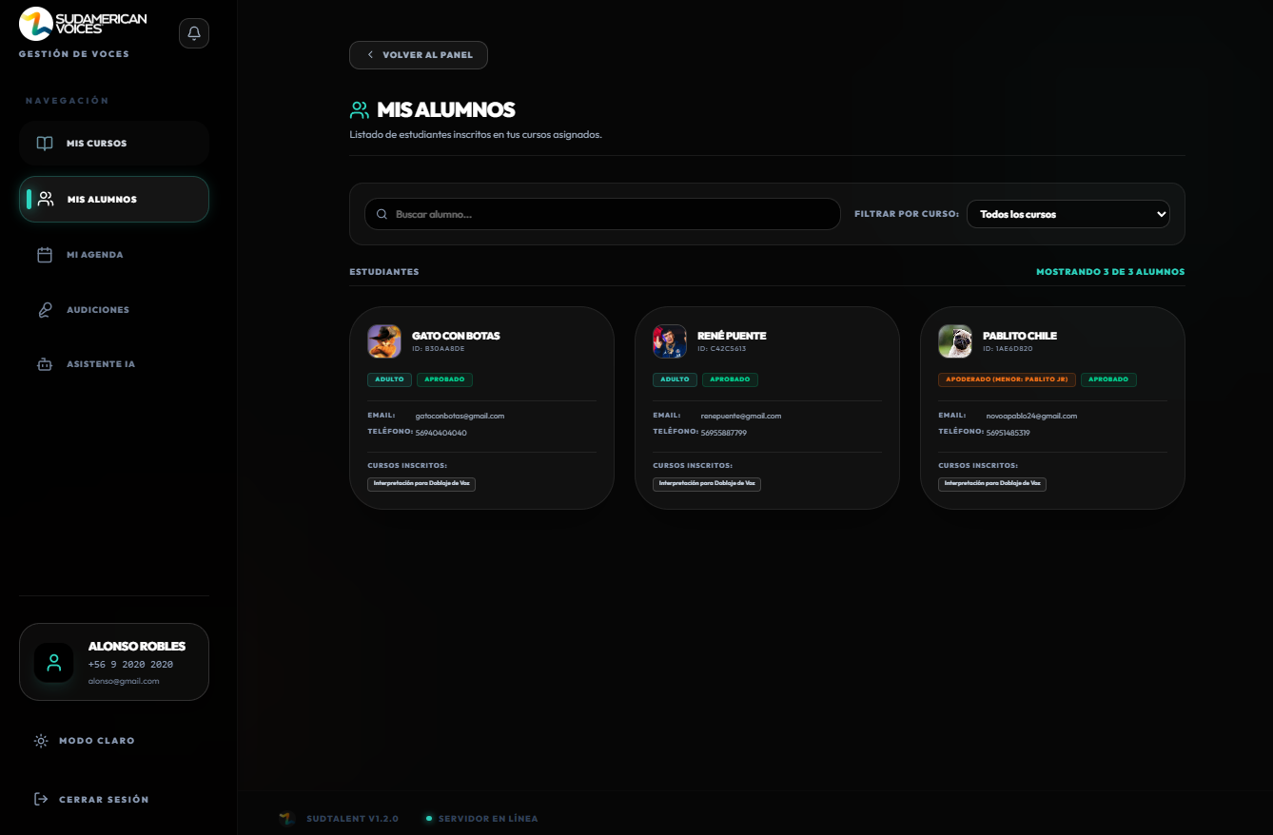
Esta información es de solo lectura. La inscripción y desinscripción de alumnos es gestionada exclusivamente por el administrador del sistema.

Asistente IA
El Asistente de Inteligencia Artificial es un chatbot integrado en la plataforma que permite al alumno realizar consultas sobre el sistema, obtener orientación vocal o resolver dudas generales.
Funcionalidades:
- Escribir consultas en lenguaje natural
- Recibir respuestas contextualizadas sobre el uso de la plataforma
- Obtener recomendaciones sobre técnica vocal y carrera artística
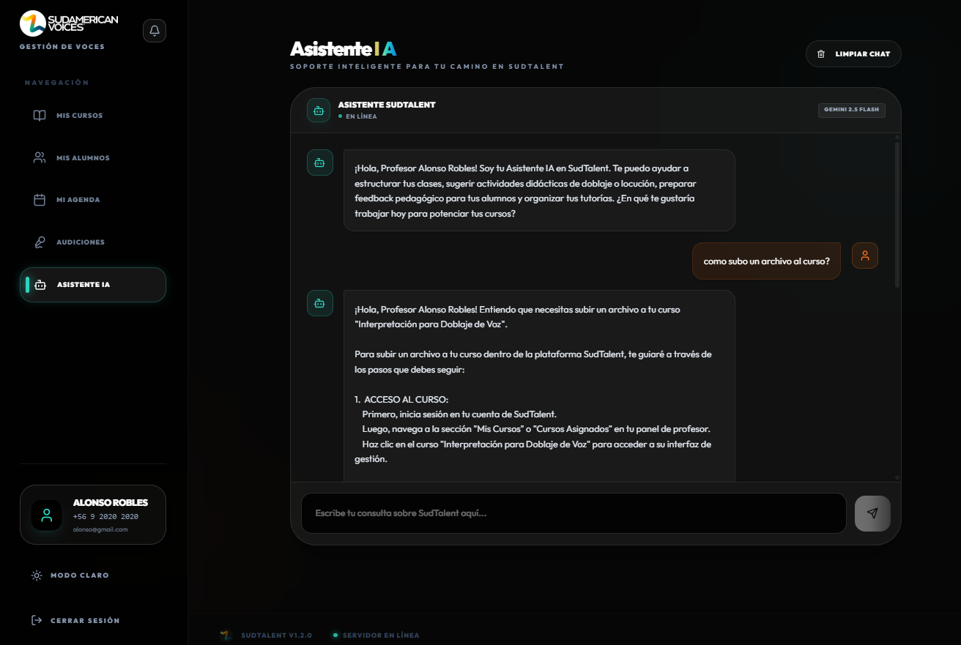
El asistente utiliza la API de Google Gemini para generar respuestas relevantes y actualizadas.

Cerrar sesión
La funcionalidad Cerrar Sesión permite al Profesor finalizar su sesión activa en la plataforma, protegiendo sus datos personales y previniendo accesos no autorizados.
Al seleccionar esta opción desde el menú lateral, el sistema invalida el token de autenticación almacenado y redirige al usuario a la pantalla de inicio de sesión. Se recomienda cerrar sesión siempre que se termine de trabajar, especialmente en equipos compartidos o de acceso público.
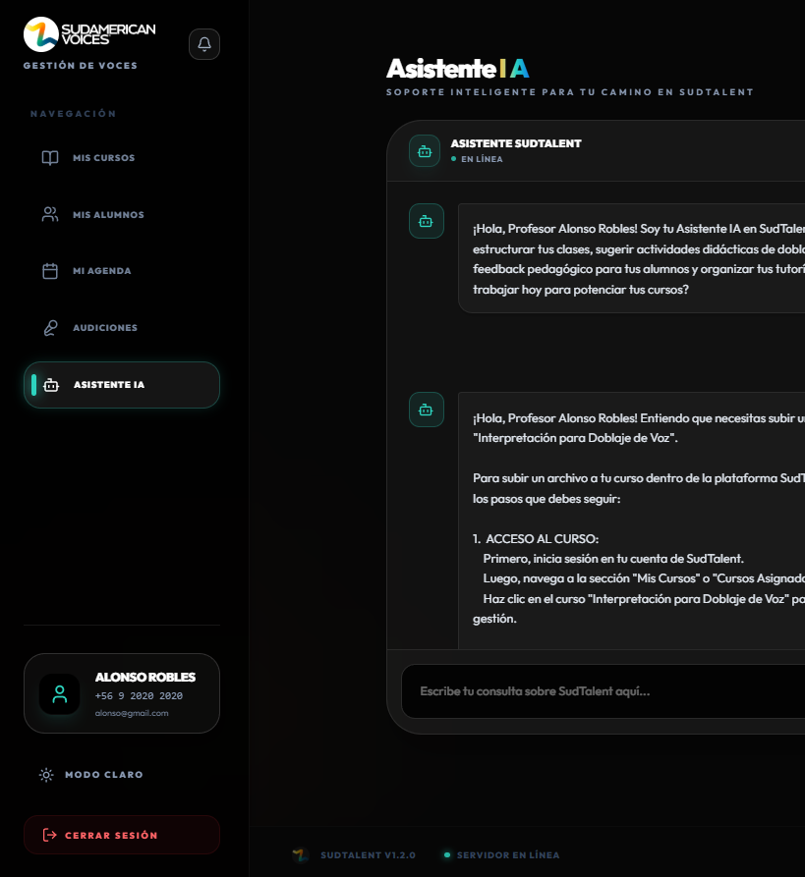

Recuperar contraseña
En caso de olvidar la contraseña, el alumno puede recuperar el acceso a su cuenta desde la pantalla de inicio de sesión, presionando "¿Olvidaste tu contraseña?".

Proceso de recuperación:
- Paso 1 — Solicitar código: Ingresar el correo electrónico registrado. El sistema envía un código OTP de 6 dígitos al correo indicado.
- Paso 2 — Verificar código: Ingresar el código numérico de 6 dígitos recibido en la bandeja de entrada. Si no aparece, revisar la carpeta de spam.
- Paso 3 — Nueva contraseña: Establecer una nueva contraseña (mínimo 6 caracteres) e ingresarla dos veces para confirmación.
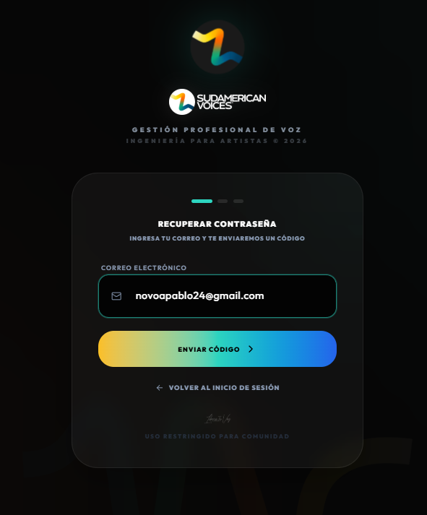
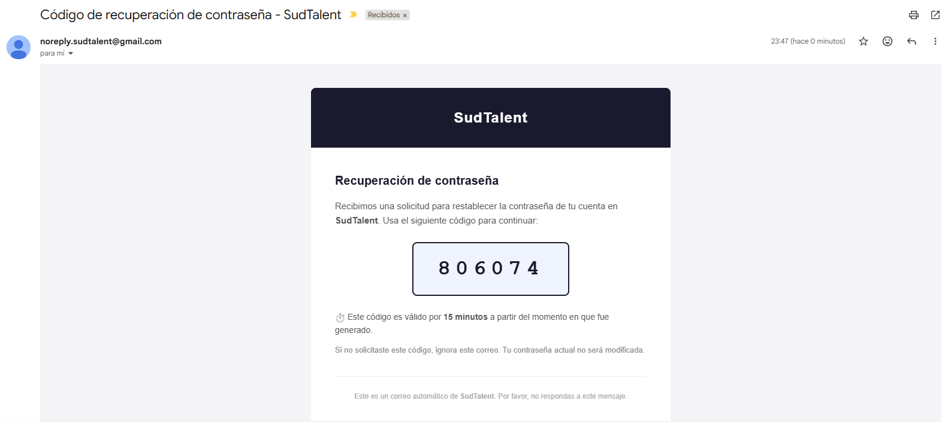
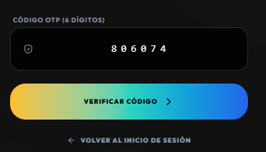

Una vez completado exitosamente, el sistema redirige a la pantalla de login donde el profesor puede ingresar con su nueva contraseña.

El código OTP tiene un tiempo de expiración limitado y el sistema restringe los intentos de reenvío para proteger contra usos indebidos.

Manual de usuario Alumno — SudTalent — Duoc UC

